Druk BRM nr 182/2022

Projekt z dnia

3 listopada 2022 r.

UCHWAŁA NR

RADY MIEJSKIEJ W ŁODZI

z dnia 2022 r.

w sprawie uznania terenu zieleni usytuowanego przy ul. Cieplarnianej w Łodzi
za park gminny i nadania mu nazwy „Park nad Jasieńcem”

Na podstawie art. 18 ust. 2 pkt 13 i 15 w związku z art. 7 ust. 1 pkt 12 ustawy z dnia 8 marca 1990 r. o samorządzie gminnym (Dz. U. z 2022 r. poz. 559, 583, 1005, 1079 i 1561) oraz art. 78 i 81 ustawy z dnia 16 kwietnia 2004 r. o ochronie przyrody (Dz. U. z 2022 r. poz. 916, 1726 i 2185) Rada Miejska w Łodzi

uchwala, co następuje:

§ 1. Uznaje się za park gminny teren zieleni znajdujący się przy ul. Cieplarnianej, obejmujący nieruchomości stanowiące własność Miasta oznaczone numeram działek ewidencyjnych: 37/1, 37/2, 41/5, 41/7 oraz 41/8 w obrębie P-1 oraz część działki ewidencyjnej nr 37/3 w obrębie P-1 i nadaje się mu nazwę „Park nad Jasieńcem”.

§ 2. Położenie parku określone zostało na mapie stanowiącej załącznik do uchwały.

§ 3. Wykonanie uchwały powierza się Prezydentowi Miasta Łodzi.

§ 4. Uchwała wchodzi w życie po upływie 14 dni od dnia ogłoszenia w Dzienniku Urzędowym Województwa Łódzkiego.

Przewodniczący

Rady Miejskiej w Łodzi

Marcin GOŁASZEWSKI

Projektodawcą jest

Radna Rady Miejskiej w Łodzi

Karolina Kępka

Monika Malinowska-Olszowy

Załącznik
do uchwały Nr
Rady Miejskiej w Łodzi
z dnia 2022 r.

Mapa terenu Parku „Park nad Jasieńcem”

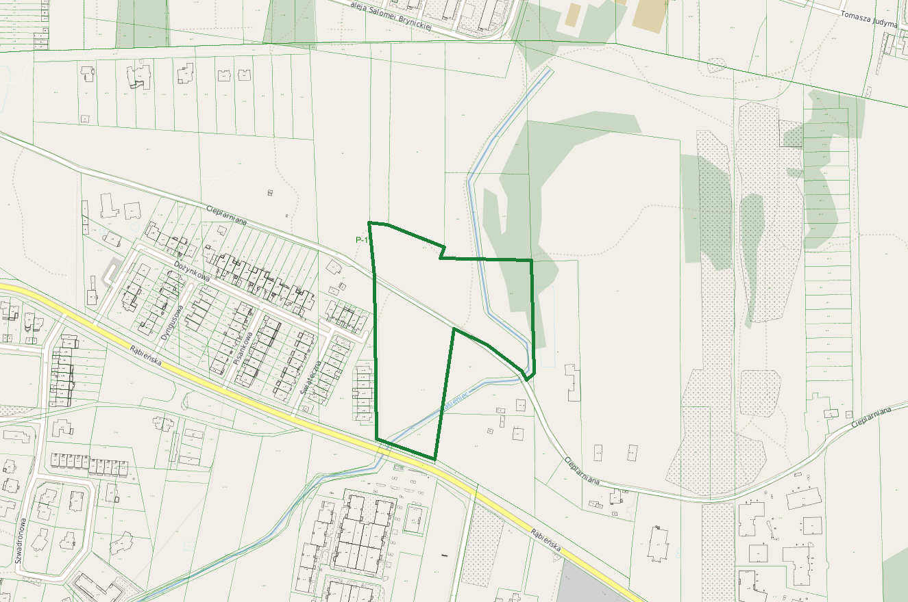

UZASADNIENIE
Na wniosek mieszkańców Miasta Łodzi teren przy ul. Cieplarnianej, został przekazany na utworzenie parku leśnego.
W roku 2022 przeprowadzono konsultacje społeczne, w wyniku których większość mieszkańców opowiedziała się za nadaniem ww. terenowi nazwy „Park nad Jasieńcem”.
Pozostawienie przedmiotowego terenu w formie parku służyć będzie zachowaniu jego walorów przyrodniczych i podniesieniu jakości życia okolicznych mieszkańców, szczególnie w momencie, gdy niedalekiej przyszłości w sąsiedztwie przebiegać będą dwa korytarze komunikacyjne o dużym natężeniu ruchu – przedłużenie na zachód ulicy Wojska Polskiego oraz przedłużenie na południe ulicy Kaczeńcowej.
W związku z powyższym wnioskuje się o uznanie za park terenu zieleni znajdującego się przy ul. Cieplarnianej stanowiącego własność Miasta (działki o nr ewidencyjnych 37/1, 37/2, 37/3 (z wyłączeniem części północnej działki), 41/5, 41/7 oraz 41/8 w obrębie P-1) i nadanie mu nazwy „Park nad Jasieńcem”.

